Федеральное государственное автономное образовательное учреждение высшего образования "Южный федеральный университет"

Педагогический анализ результатов
Федерального Интернет-экзамена для выпускников бакалавриата (ФИЭБ)

2016

Введение
Федеральный Интернет-экзамен для выпускников бакалавриата (ФИЭБ) реализуется как добровольная сертификация выпускников бакалавриата на соответствие требованиям ФГОС ВО (ВПО). Актуальность проекта обусловлена внесением изменений в ФЗ «Об образовании в Российской Федерации», который дополнен статьей 95.1 (введена ред. 21 июля 2014 г. N 256-ФЗ): «Независимая оценка качества подготовки обучающихся проводится по инициативе участников отношений в сфере образования в целях подготовки информации об уровне освоения обучающимися образовательной программы или ее частей, предоставления участникам отношений в сфере образования информации о качестве подготовки обучающихся».
Проведение Федерального Интернет-экзамена для выпускников бакалавриата (ФИЭБ) согласуется с реализацией мероприятий, которые обозначены в комплексном проекте «Разработка единой системы учета и нормативно-правовой, методологической базы профилей обучающихся и выпускников среднего профессионального и высшего образования» мероприятия 5.2 Федеральной целевой программы развития образования на 2016–2020 годы (Постановление Правительства России от 23 мая 2015 г. № 497): «…создание единых оценочных средств для оценки образовательных достижений выпускников по программам среднего профессионального и высшего образования; …использование единых оценочных материалов для итоговой аттестации выпускников на выбранных пилотных площадках».
ФИЭБ становится первым шагом в создании и развитии распределенной сети центров мониторинга качества образовательных результатов в соответствии с Концепцией федеральной целевой программы развития образования на 2016–2020 годы, утвержденной распоряжением Правительства Российской Федерации от 29 декабря 2014 г. N 2765-р.
Для вуза ФИЭБ является элементом внешней независимой оценки качества подготовки выпускников бакалавриата и позволяет провести объективный анализ индивидуальных образовательных достижений студентов и качества реализуемых образовательных программ. Именной сертификат ФИЭБ учитывается (по решению образовательной организации) при государственной итоговой аттестации, при поступлении в магистратуру, а также включен как элемент портфолио при трудоустройстве в качестве подтверждения уровня подготовки выпускника.
В информационно-аналитическом отчете отражена информация о результатах тестирования студентов вуза и образовательных организаций, принявших участие в ФИЭБ (18–30 апреля 2016 г.).
В первом разделе представлена основная информация о проведении ФИЭБ-2016. Во втором разделе приведены количественные показатели участия студентов образовательных организаций и данного вуза. В третьем разделе отражены результаты тестирования студентов; представлена информация по направлениям подготовки, позволяющая провести сравнительный анализ результатов, продемонстрированных студентами данного вуза и других образовательных организаций, осуществляющих подготовку по аналогичным программам бакалавриата. Впервые предложен подход к оценке результатов образования студентов в соответствии с содержанием стандарта ФГОС ВО (ВПО). Педагогический анализ решения практико-ориентированных кейс-заданий позволяет сформулировать предположение об уровне сформированности профессиональных компетенций по видам профессиональной деятельности ФГОС ВО (ВПО) студентов вуза и вузов-участников. В приложениях представлены: модель ПИМ; рейтинг-листы студентов вуза, принявших участие в ФИЭБ с использованием купонов.
Подробная информация о Федеральном Интернет-экзамене для выпускников бакалавриата (ФИЭБ), программы экзамена по направлениям подготовки и примеры заданий ПИМ представлены на едином портале Интернет-тестирования www.i-exam.ru на странице проекта http://bakalavr.i-exam.ru.

Основные показатели проведения ФИЭБ-2016

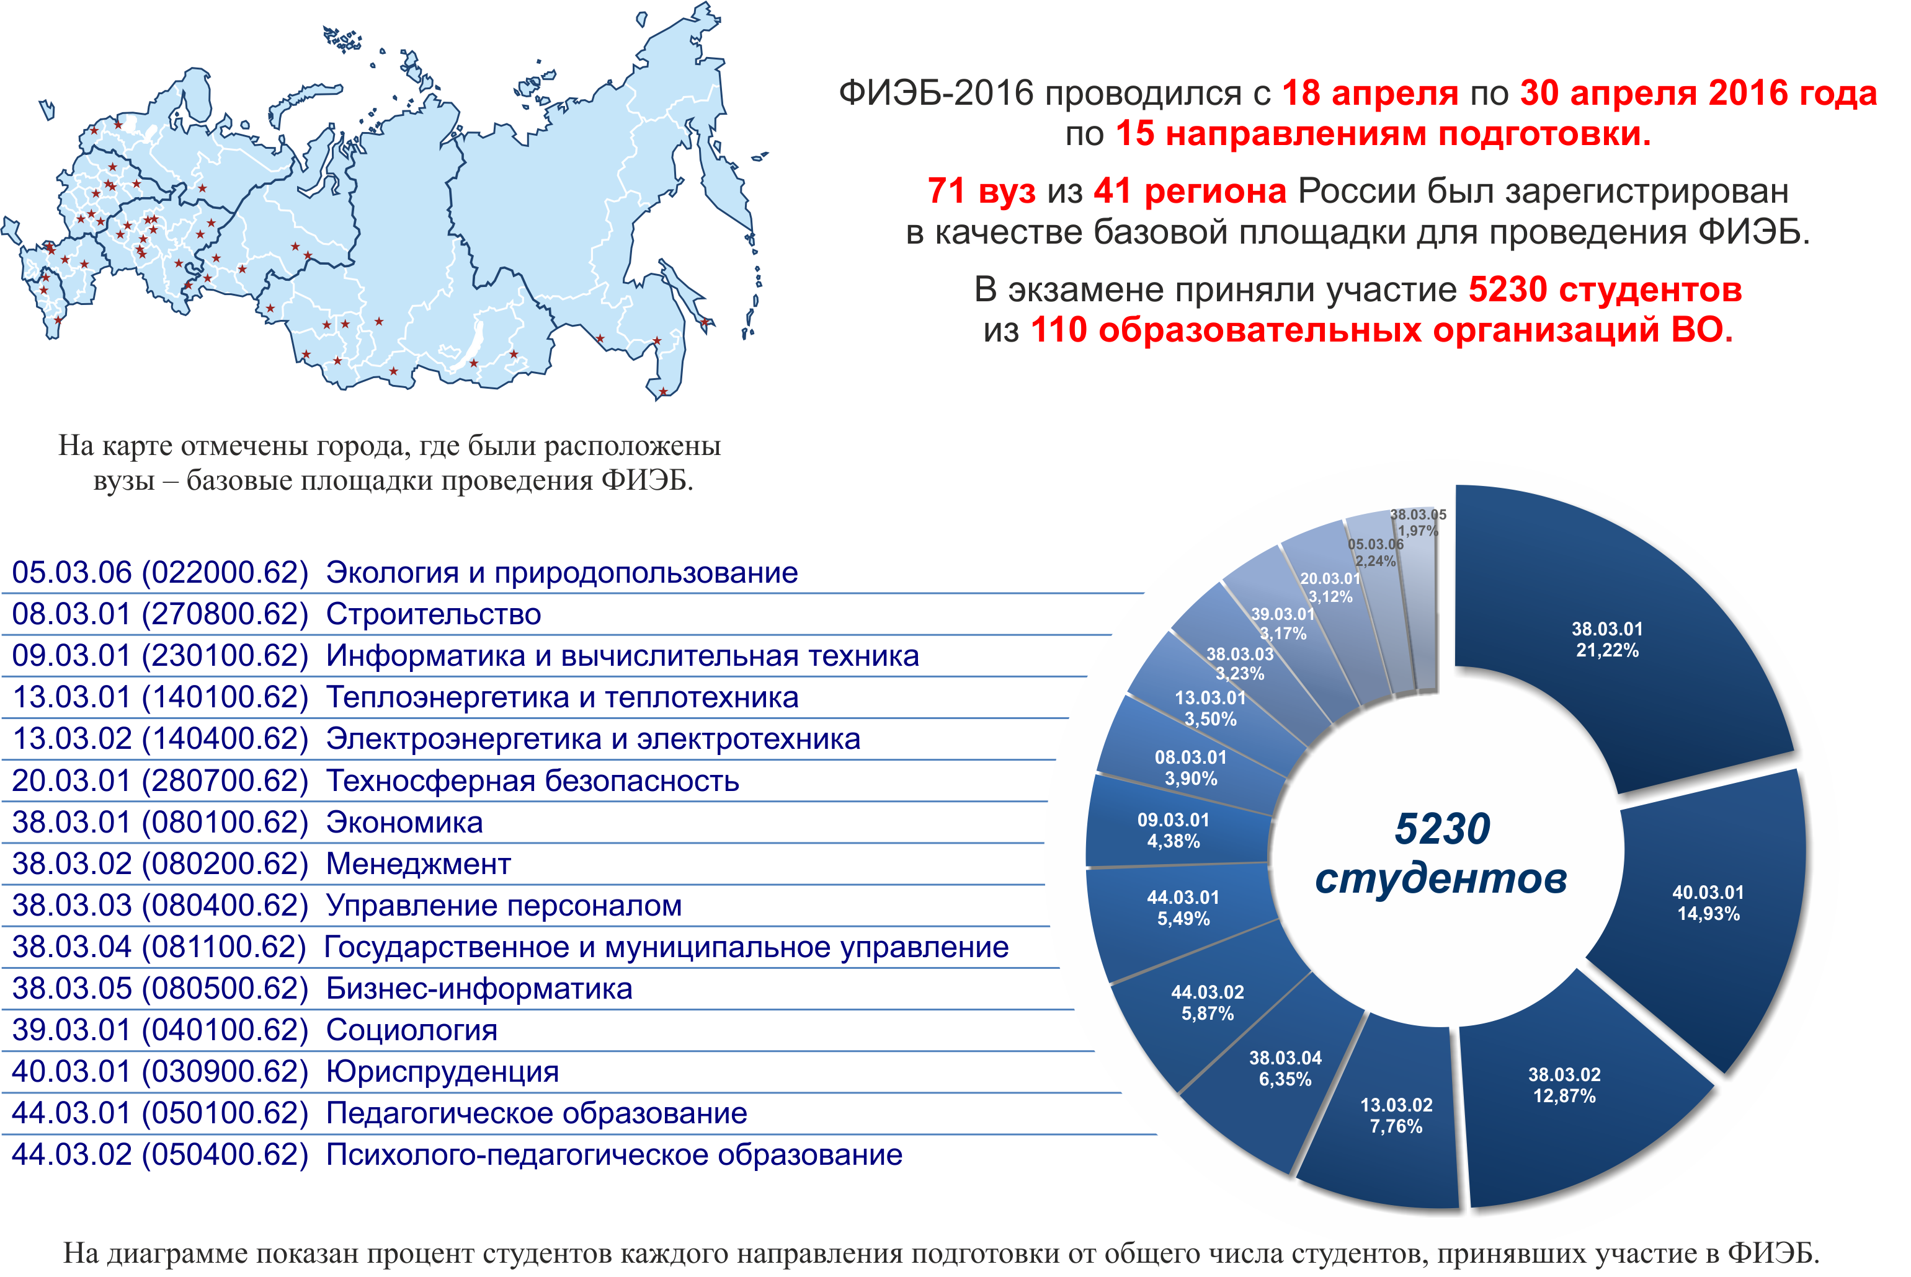

Количественные показатели участия в ФИЭБ-2016
- Показатели участия образовательных организаций

В Федеральном Интернет-экзамене для выпускников бакалавриата приняли участие 5230 студентов образовательных организаций высшего образования. На рисунке 2.1 по каждому направлению подготовки (НП) приведена информация о количестве студентов и вузов – базовых площадок (указано в скобках).

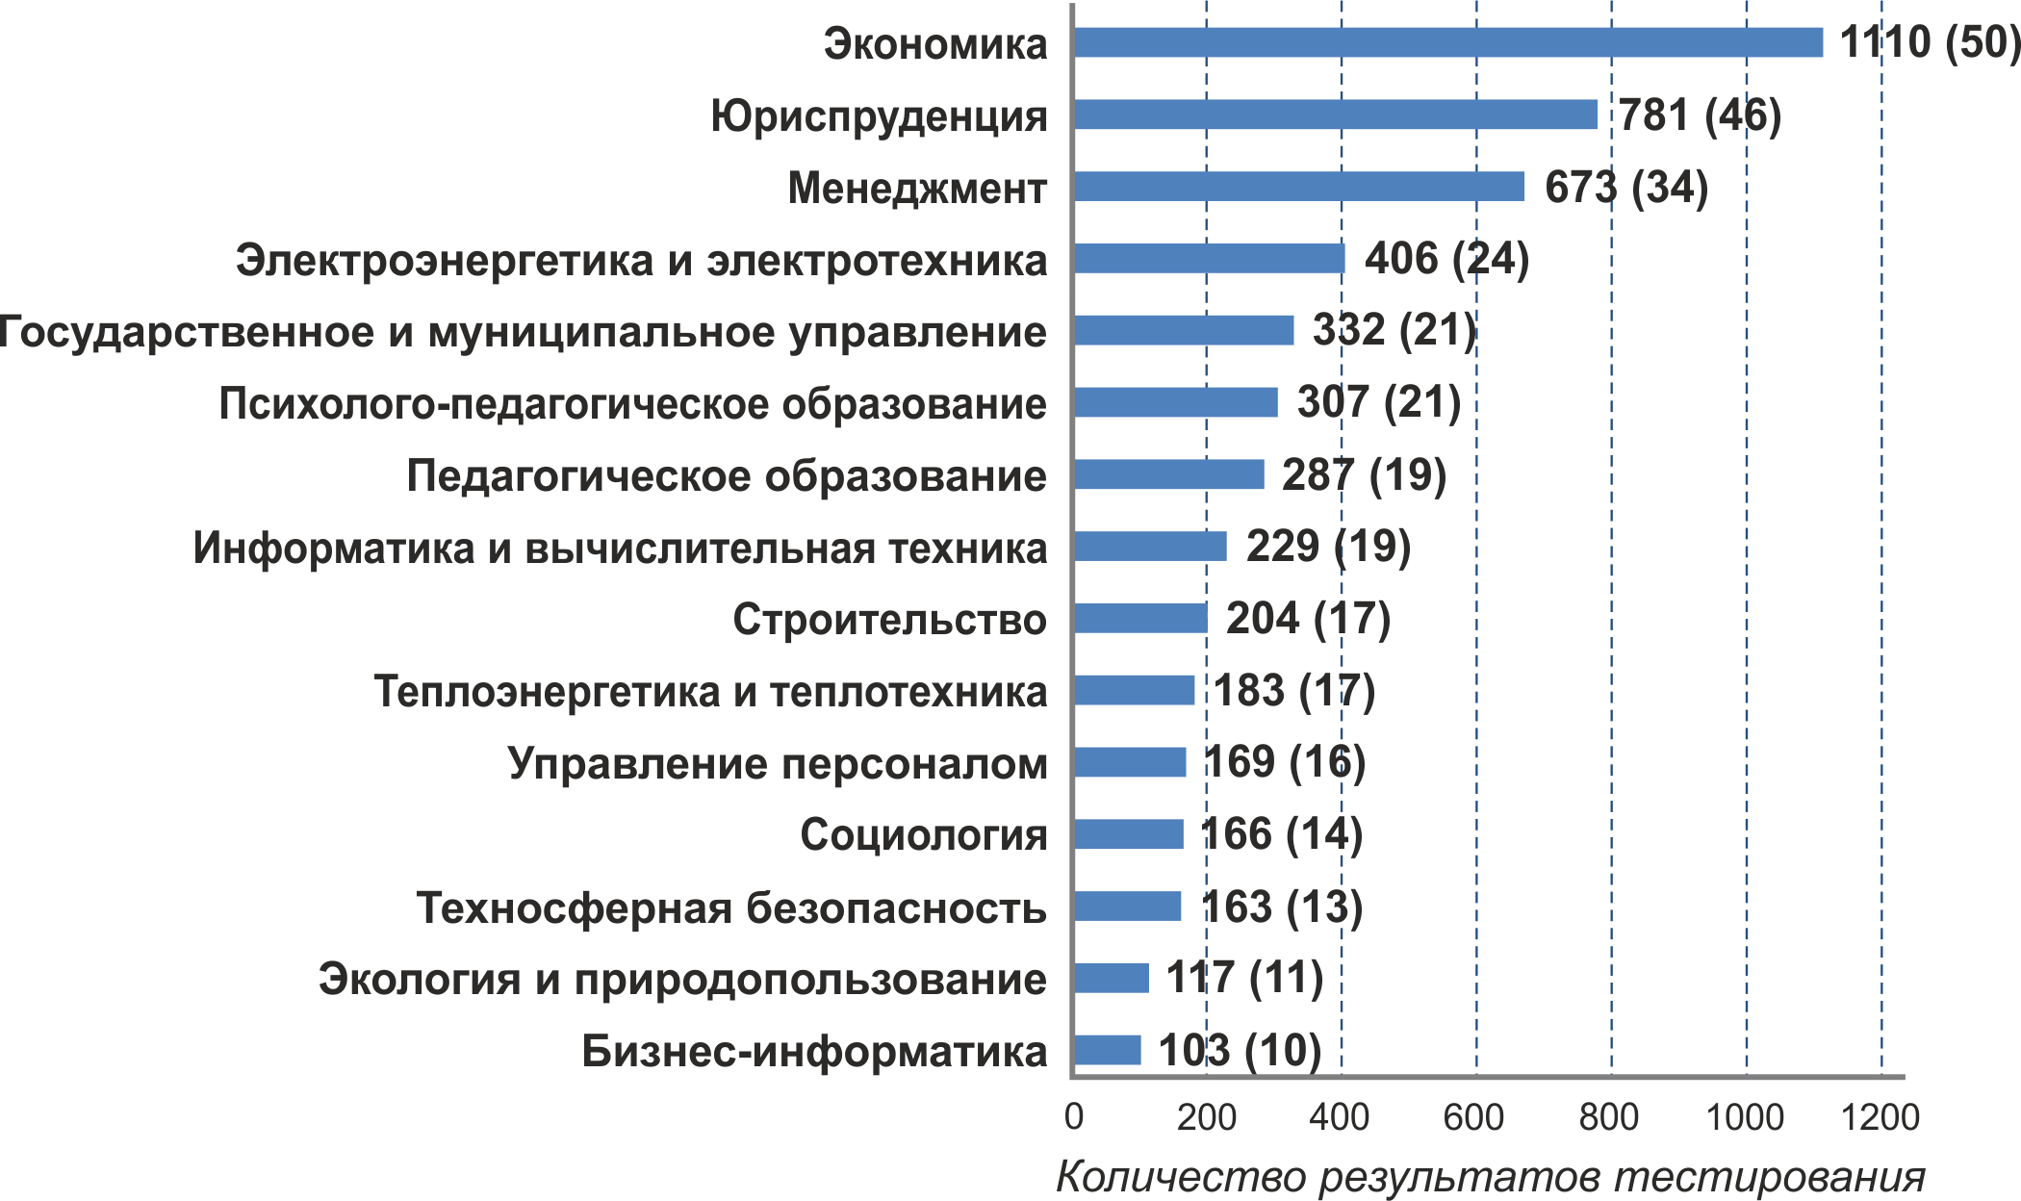
Рисунок 2.1 – Распределение результатов тестирования
студентов по направлениям подготовки
В соответствии с «Положением о подготовке, организации и проведении Федерального Интернет-экзамена для выпускников бакалавриата (ФИЭБ)» каждый студент, принявший участие в ФИЭБ, получил именной сертификат (рисунок 2.2).

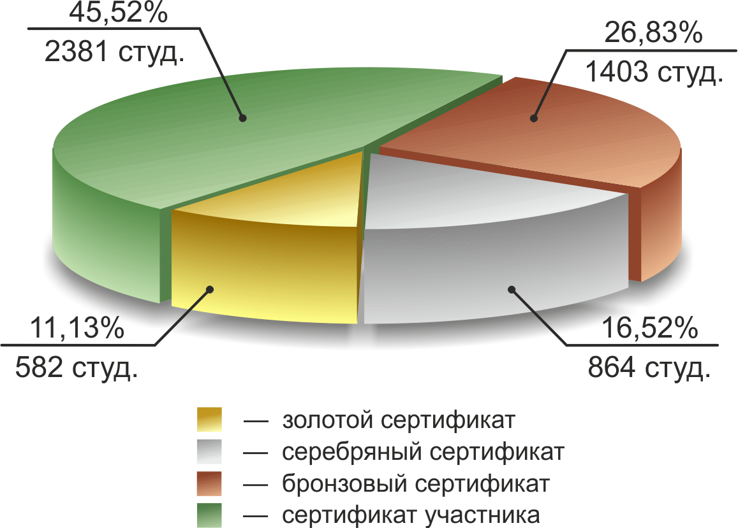
Рисунок 2.2 – Диаграмма распределения сертификатов

- Показатели участия вуза

В Федеральном Интернет-экзамене для выпускников бакалавриата приняли участие 245 студентов вуза
по 12 направлениям подготовки (рисунок 2.3).

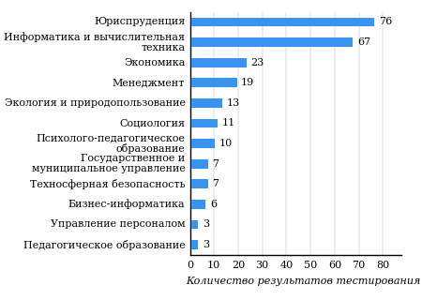
Рисунок 2.3 – Распределение результатов тестирования
студентов по направлениям подготовки

Сравнение распределения сертификатов, выданных студентам вуза и вузов-участников, по показателю «Доля студентов, получивших именной сертификат», представлено на рисунке 2.4.
54,5%
55,1%
45,5%
26,8%
16,5%
11,2%
44,9%
15,5%
13,9%
25,7%
вуз | вузы-участники
Рисунок 2.4 – Распределение сертификатов

Исходя из данных рисунка 2.4, можно сделать вывод об успешных результатах, продемонстрированных студентами вуза.
Доля студентов, получивших именной сертификат уровней золотой, серебряный и бронзовый, превышает 50%. При этом доля студентов, получивших сертификат участника, составила 44,9%.

В таблице 2.1 приведены данные о количестве именных сертификатов, выданных студентам вуза по направлениям подготовки (соответственно уровням сертификата: золотой, серебряный, бронзовый и сертификат участника).

Таблица 2.1 – Количество сертификатов студентов вуза
Наименование  направления подготовки  (уровень бакалавриата) | Количество сертификатов по уровням |  |  |  | Всего
 | золотой | серебряный | бронзовый | сертификат участника
Экология и природопользование | 1 | 2 | 3 | 7 | 13
Информатика и вычислительная техника | 1 | 8 | 12 | 46 | 67
Техносферная безопасность | 0 | 2 | 4 | 1 | 7
Экономика | 2 | 4 | 7 | 10 | 23
Менеджмент | 1 | 3 | 8 | 7 | 19
Управление персоналом | 3 | 0 | 0 | 0 | 3
Государственное и муниципальное управление | 2 | 0 | 1 | 4 | 7
Бизнес-информатика | 0 | 0 | 1 | 5 | 6
Социология | 0 | 1 | 2 | 8 | 11
Юриспруденция | 23 | 16 | 20 | 17 | 76
Педагогическое образование | 0 | 0 | 0 | 3 | 3
Психолого-педагогическое образование | 1 | 2 | 5 | 2 | 10
Всего | 34 | 38 | 63 | 110 | 245

Результаты тестирования студентов по направлениям подготовки

Направление подготовки 40.03.01 (030900.62) Юриспруденция

Распределение результатов тестирования студентов в целом

В Федеральном Интернет-экзамене для выпускников бакалавриата приняли участие 76 студентов вуза
по направлению подготовки Юриспруденция.
На рисунке 3.82 представлено наложение результатов тестирования студентов вуза на общий фон результатов студентов всех вузов – участников ФИЭБ (НП Юриспруденция) по показателю «Доля студентов по проценту набранных баллов за выполнение ПИМ».

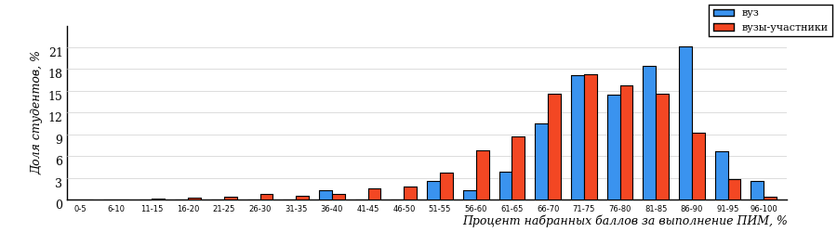
Рисунок 3.82 – Распределение результатов тестирования студентов вуза
с наложением на общий результат вузов-участников
НП Юриспруденция

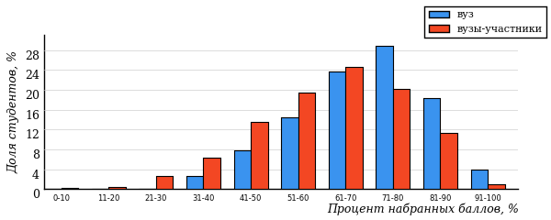
Рисунок 3.83 – Распределение результатов тестирования студентов вуза
с наложением на общий результат вузов-участников
НП Юриспруденция
Часть 1 ПИМ (100% – 40 баллов ПИМ)
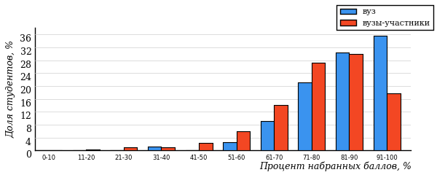
Рисунок 3.84 – Распределение результатов тестирования студентов вуза
с наложением на общий результат вузов-участников
НП Юриспруденция
Часть 2 ПИМ (100% – 60 баллов ПИМ)

Результаты решения заданий части 1 ПИМ студентами вуза отражают более высокий уровень теоретической подготовки по сравнению с уровнем подготовки студентов вузов-участников (рисунок 3.83).
Результаты решения кейс-заданий части 2 ПИМ студентами вуза отражают более высокий уровень практико-ориентированной подготовки по сравнению с уровнем подготовки студентов вузов-участников (рисунок 3.84).

В таблице 3.28 представлена информация о соответствии баллов, набранных за выполнение ПИМ, уровню сертификата по данному направлению подготовки (согласно «Положению о подготовке, организации и проведении Федерального Интернет-экзамена для выпускников бакалавриата (ФИЭБ)»).

Таблица 3.28 – Соответствие баллов за выполнение ПИМ уровню сертификата (НП Юриспруденция)
Уровень сертификата | Интервал баллов
Золотой | [86; 100]
Серебряный | [80; 85]
Бронзовый | [72; 79]
Сертификат участника | [0; 71]

Сравнение распределения результатов тестирования студентов вуза и вузов-участников НП Юриспруденция по показателю «Доля студентов, получивших именной сертификат» представлено на рисунке 3.85.

56,2%
77,6%
43,8%
26,9%
16,9%
12,4%
30,3%
21,0%
26,3%
22,4%
вуз | вузы-участники
Рисунок 3.85 – Распределение сертификатов
НП Юриспруденция

Результат выполнения заданий ПИМ (уровень сертификата) свидетельствует о качестве подготовки бакалавров по данному направлению в вузе.
Доля студентов, получивших именной сертификат уровней золотой, серебряный, бронзовый, превышает 50%.
Данное распределение позволяет сформулировать предположение о выполнении требований ФГОС в части обеспечения качества подготовки бакалавров по данному направлению (вывод сформулирован только для выборки студентов вуза по данному НП, участвовавших в ФИЭБ).

В таблице 3.29 приведены данные о количестве именных сертификатов студентов вуза в сравнении с вузами – участниками ФИЭБ, показан процент от общего количества выданных сертификатов по данному направлению подготовки.

Таблица 3.29 – Количество именных сертификатов, выданных студентам вуза и вузов-участников
(НП Юриспруденция)
Уровень сертификата | Количество сертификатов |  | Процент сертификатов студентов вуза  от общего числа сертификатов  по данному НП
 | вуз | вузы-участники
Золотой | 23 | 97 | 23,7%
Серебряный | 16 | 132 | 12,1%
Бронзовый | 20 | 210 | 9,5%
Сертификат участника | 17 | 342 | 5,0%
Всего | 76 | 781 | 9,7%

Анализ уровня сформированности профессиональных компетенций выпускников

Продемонстрированные студентами результаты ФИЭБ позволяют сформулировать предположение об уровне сформированности профессиональных компетенций выпускников (таблица 3.30).

Таблица 3.30 – Уровень сформированности профессиональных компетенций студентов (выпускников) вуза и вузов-участников
(НП Юриспруденция)

Вид  профессиональной  деятельности | Совокупность профессиональных компетенций  в соответствии  с видом профессиональной деятельности | Процент студентов на уровне  сформированности профессиональных компетенций, % |  |  |  |  |  | Процент студентов  на уровне не ниже базового, %
 |  | высоком |  | базовом |  | низком
 |  | вуз | вузы-участники | вуз | вузы-участники | вуз | вузы-участники | вуз | вузы-участники
Нормотворческая деятельность | ПК-1 | 96,8 | 86,0 | 3,2 | 8,8 | 0,0 | 5,2 | 100,0 | 94,8
Правоприменительная деятельность | ПК-2 – ПК-7 | 87,8 | 80,9 | 8,1 | 13,0 | 4,1 | 6,1 | 95,9 | 93,9
Правоохранительная деятельность | ПК-8 – ПК-13 | 68,9 | 56,6 | 16,4 | 26,2 | 14,7 | 17,2 | 85,3 | 82,8
Экспертно-консультационная деятельность | ПК-14 – ПК-16 | 64,9 | 52,7 | 32,4 | 29,9 | 2,7 | 17,4 | 97,3 | 82,6

ПРИМЕЧАНИЕ:
Студент (выпускник) демонстрирует высокий уровень сформированности профессиональных компетенций по виду профессиональной деятельности, если процент набранных баллов за выполнение соответствующего кейс-задания составляет не менее 70% от максимального балла за данный кейс.
Студент демонстрирует базовый уровень сформированности профессиональных компетенций по виду профессиональной деятельности, если процент набранных баллов за выполнение соответствующего кейс-задания составляет не менее 50% баллов и меньше 70% от максимального балла за данный кейс.
Студент демонстрирует низкий уровень сформированности профессиональных компетенций по виду профессиональной деятельности, если процент набранных баллов за выполнение соответствующего кейс-задания составляет меньше 50% от максимального балла за данный кейс.

Представленная в педагогическом анализе результатов Федерального Интернет-экзамена для выпускников бакалавриата информация отражает качество подготовки студентов, обучающихся по направлениям подготовки бакалавриата в конкретной образовательной организации в сравнении с образовательными организациями РФ, принявшими участие в ФИЭБ-2016. Продемонстрированные студентами результаты решения междисциплинарных практико-ориентированных кейс-заданий в части 2 ПИМ позволяют сформулировать предположение об уровне сформированности профессиональных компетенций выпускников по направлениям подготовки бакалавриата (высокий, базовый, низкий).
Данная информация может являться основанием для принятия организационно-управленческих решений, способствующих повышению качества подготовки студентов и уровня освоения основных образовательных программ бакалавриата.
Независимая оценка качества подготовки студентов, обучающихся по направлениям подготовки бакалавриата, с применением новой технологии ФИЭБ дает вузам конкурентное преимущество и позволяет эффективно осуществлять приемную кампанию в магистратуру.

Результаты тестирования студентов обработаны
в Научно-исследовательском институте
мониторинга качества образования.

По представленным аналитическим материалам
ждем Ваших предложений
по адресу:

424002, Республика Марий Эл, г. Йошкар-Ола, ул. Я. Эшпая, д. 155.

Телефоны: +7 (8362) 64-16-88; +7 (8362) 42-24-68.

E-mail: nii.mko@gmail.com.

Web-ресурс:
www.i-exam.ru.

